# Round Resource Rush回合资源争夺战

# 需求分析与概要设计

## 项目说明

"Round Resource Rush"是一款基于Unity引擎开发的2D回合制双人竞技游戏。游戏的核心玩法围绕资源争夺展开，两名玩家各自控制具有独特技能的角色，在限定回合数内通过策略性行动获取最高分数。

**核心玩法：**策略性资源搬运 + 障碍干扰 + 技能博弈。

## 项目目标

**游戏特色**

**（1）回合制策略**

每回合分配有限行动点（AP），玩家需合理规划移动、技能使用和资源收集；行动点有继承机制，行动点槽有最大值6，一回合没有用完的行动点可以继承至下一回合

**（2）多样化角色系统**

5个特色角色，每个角色拥有专属技能和通用技能

**（3）动态资源管理**

地图上在几个固定位置有资源点，每次随机在一个资源点生成一种资源，需要搬运回己方基地得分，当资源导致一方得分后再重复产生资源的过程。

**（4）战术干扰系统**

通过放置/摧毁障碍物和使用技能干扰对手

**（5）平衡性设计**

采用"行动点-技能效果-冷却时间"三重平衡机制

**（6）胜利条件**

固定回合结束后，比较双方得分，分数高者获胜。若平局则进入加赛回合——不限回合数，谁先获得分数谁赢得比赛。

## 软硬件环境需求

**平台：**

Windows（PC端）

**引擎：**

Unity

**输入设备：**

键盘（本地双人）

## 使用的关键技术

**关键技术：**

Unity的2D物理引擎（碰撞检测、移动控制、物体交互）。

回合制行动点管理系统

随机资源生成与障碍物交互逻辑

**难点：**

行动点与技能的平衡性设计

障碍物硬度与摧毁机制的实时反馈

## 需求分析

## 系统用例

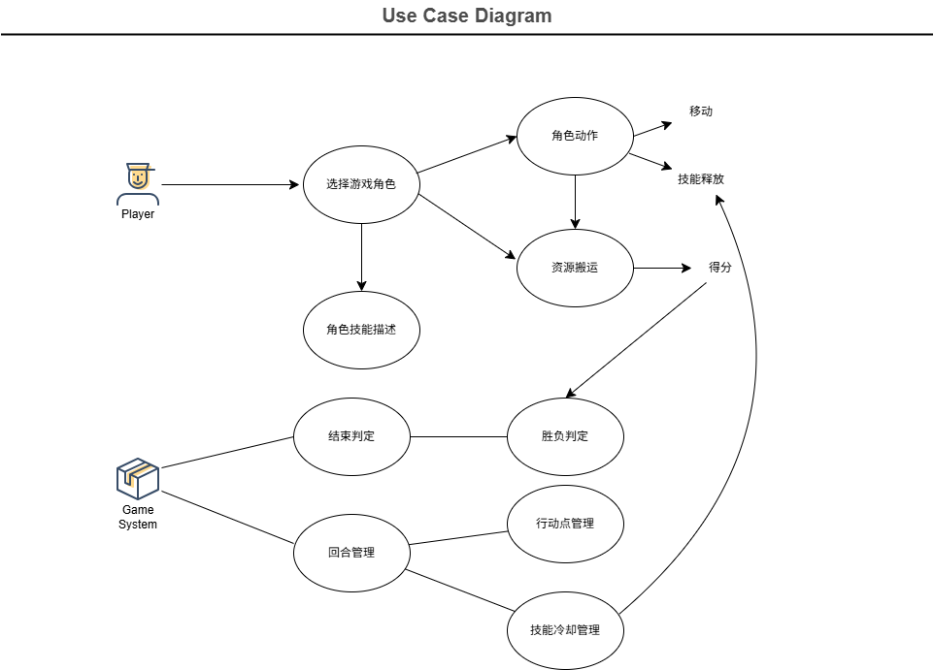

**图 1 系统用例图**

**（1）选择游戏角色**

**参与者**：玩家

**基本事件流**：玩家启动游戏后，系统展示所有可选角色以及每个角色的技能描述。玩家选择自己希望使用的角色进行游戏。系统根据玩家的选择，加载相应角色的技能、属性，并开始游戏。

**扩展事件流：**如果玩家未选择角色，系统会弹出提示，要求玩家做出选择。

**（2）角色动作**

**参与者**：玩家

**基本事件流**：玩家使用控制键操作角色进行移动，并执行不同的动作（如使用技能、摧毁障碍等）。玩家根据自己的策略使用角色技能（如传送、攻击、干扰等），影响对手或环境。

**扩展事件流：**如果玩家的行动点不足以执行某项动作，系统会提示玩家当前无法继续执行该动作，直到获得足够的行动点。

**（3）资源搬运**

**参与者**：玩家

**基本事件流**：玩家在地图上接近资源点时，系统触发资源拾取，玩家可以搬运资源回自己的基地。每搬运一次资源，系统更新玩家得分，并重新生成资源点。

**扩展事件流：**如果玩家无法搬运资源（例如，行动点不足、障碍物阻挡等），系统会提示无法完成操作，要求玩家调整策略。

**（4）游戏回合管理**

**参与者**：游戏系统

**基本事件流**：系统管理回合制机制，自动分配每位玩家的行动点，并按回合顺序轮流执行操作。系统会根据回合顺序显示当前玩家的剩余行动点，并更新回合状态。回合结束后，系统自动切换至下一回合，直到达到游戏结束条件（如回合数上限或分数条件）。

**扩展事件流：**如果玩家在回合内未能使用完所有的行动点，系统会将剩余的行动点延续到下一回合。

**（5）游戏结果判定**

**参与者**：游戏系统

**基本事件流**：游戏结束后，系统会根据玩家的得分进行胜负判定。如果有平局，系统将进入加赛回合，直到一方获胜。

**扩展事件流：**如果出现异常情况，系统会提供游戏恢复或中止选项，并提示玩家进行处理。

## 业务流程

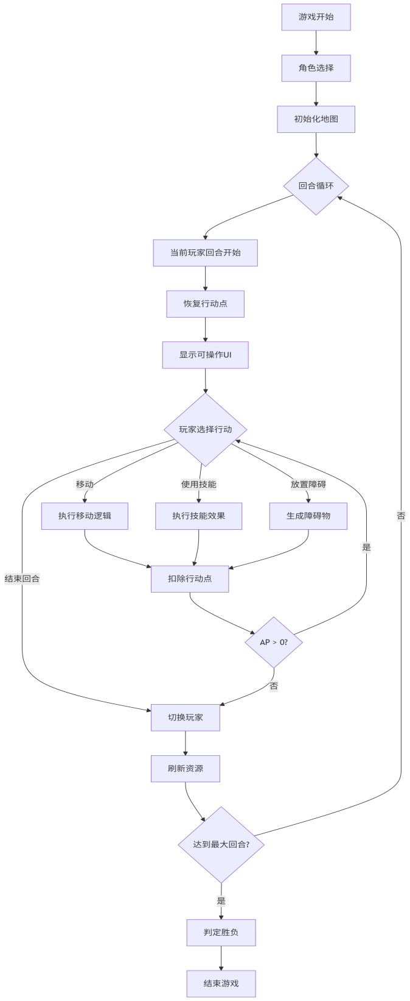

**图 2 游戏流程图**

**游戏主流程**

**（1）初始化阶段**

加载游戏资源（地图、角色、UI）

玩家选择角色（确认技能和初始位置）

随机生成初始资源

**（2）回合循环阶段（直到达到最大回合数或胜利条件触发）**

当前玩家回合开始

恢复行动点（默认3点）

更新UI（回合数、剩余AP、技能冷却）

玩家行动阶段（循环直到AP耗尽或主动结束回合）

选择行动（移动/拾取资源/放置障碍/使用技能）

执行行动并扣除对应AP

检查是否触发特殊效果（如偷窃、击落宝石、地形影响）

回合结束判定

刷新地图资源（按概率生成新资源）

检查胜利条件（分数是否达标）

切换至对手回合

**（3）游戏结束阶段**

显示胜负结果（分数对比或突然死亡判定）

返回主菜单或重开游戏

**关键子流程**

**(1) 玩家移动流程**

输入方向指令（键盘/WASD）

系统检测目标格是否可通行（无障碍/非敌方基地）

执行移动动画，更新角色坐标

触发格子事件（如拾取资源、进入泥泞地形）

**(2) 资源交互流程**

拾取资源（自动触发，不消耗AP）

检测角色与资源同格

绑定资源到角色状态

播放拾取动画

投放资源（消耗1AP）

检测角色位于己方基地

增加对应分数

移除资源实体

**(3) 障碍物操作流程**

放置障碍（消耗2AP）

选择目标空地（非资源/角色格）

随机生成不同硬度障碍（25%穿透/50%木质/25%金属）

播放放置动画

摧毁障碍（需满足硬度条件）

检测角色相邻格存在障碍

消耗对应AP（0/1/2点）

播放摧毁特效

**(4) 技能释放流程**

检测冷却状态和AP是否足够

验证目标合法性（如偷窃需范围内有资源）

执行技能效果（如传送、冻结对手）

进入冷却并更新UI

**异常处理流程**

行动点不足：禁止执行操作，播放提示音效

技能释放失败：显示原因（如超出范围、冷却中）

平局处理：进入突然死亡回合（先得分者胜）

## 概要设计

## 功能模块设计

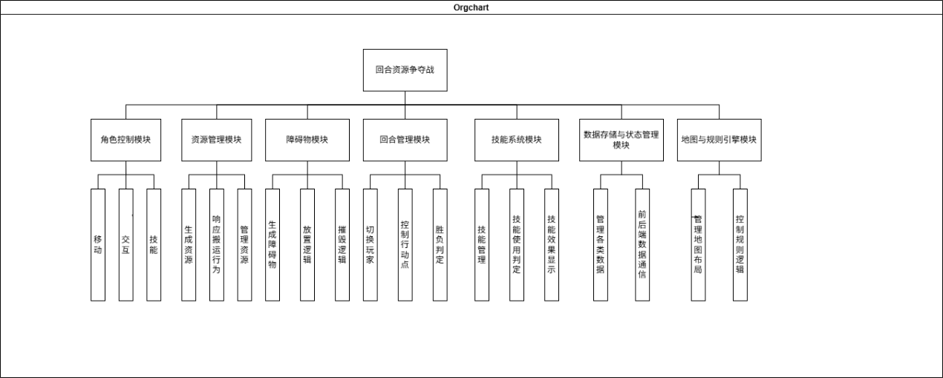

**图 3 功能模块图**

**（1）角色控制模块**

**输入：**键盘产生的控制指令

**输出：**玩家角色的位置、状态（是否携带资源）、技能效果

**功能概述：**实现角色在地图上的移动功能，包括路径判定与动画播放。控制角色搬运资源的交互逻辑（靠近资源点并触发携带）。响应玩家技能释放的输入指令，执行技能效果（如传送、拆除障碍等）。与障碍物和资源的碰撞检测与处理。

**（2）资源管理模块**

**输入：**地图初始化配置、玩家交互行为（如采集资源）。

**输出：**在地图上生成的资源信息（类型、位置、状态）、当前各玩家得分。

**功能概述：**负责在地图指定区域生成资源点并定期刷新资源。管理不同种类资源（如能晶、黄金矿石）及其分值。响应玩家搬运行为，更新资源状态与得分板。控制资源拾取、投放、搬运中断等状态流转。

**（3）障碍物模块**

**输入：**玩家使用技能或手动放置/摧毁障碍物的行为。

**输出：**地图上障碍物状态的更新、动画反馈。

**功能概述：**以指定方式生成三种不同硬度的障碍物。判断角色行为是否满足摧毁条件（如行动点消耗是否足够）。控制障碍物的放置与摧毁逻辑，包括硬度判定和持续动画反馈。提供给角色系统与技能系统接口，配合技能影响障碍。

**（4）回合管理模块**

**输入：**玩家当前操作完成指令、全局游戏时间信息。

**输出：**当前回合玩家身份、剩余行动点、游戏是否结束。

**功能概述：**管理当前轮到哪位玩家进行操作。控制每位玩家行动点的分配与消耗。判断回合结束条件，自动或手动切换至下一玩家。在达到回合上限时进行胜负判定。与UI模块协作显示当前回合状态信息。

**（5）技能系统模块**

**输入：**玩家触发技能键位，资源状态、障碍物状态、行动点数。

**输出：**技能效果动画、资源/障碍物/玩家状态变化。

**功能概述：**管理角色拥有的多种技能，包含冷却时间与使用限制。技能可影响地图元素（如远程放置障碍、瞬移、干扰敌人等）。判断技能是否可以使用（如行动点、冷却等条件）。与障碍物系统、角色控制模块交互，触发具体效果

**（6）数据存储与状态管理模块**

**输入：**所有模块的状态数据与交互行为。

**输出：**游戏运行中的状态快照、持久化存档（如得分、玩家行为日志）。

**功能概述：**管理各类全局变量与玩家状态数据（如分数、剩余资源数等）。作为缓存中枢连接前后端数据，实现状态共享与通信。支持存档、回溯、重开游戏等逻辑。

**（7）地图与规则引擎模块**

**输入：**游戏配置文件、玩家行为数据。

**输出：**当前地图配置、可达区域、规则执行结果。

**功能概述：**管理地图布局、网格系统、障碍与资源初始位置。控制规则逻辑，如不可重复采集、障碍不能重叠等。提供路径可行性查询。供其他模块调用用于行为合法性判断。

## 核心类图

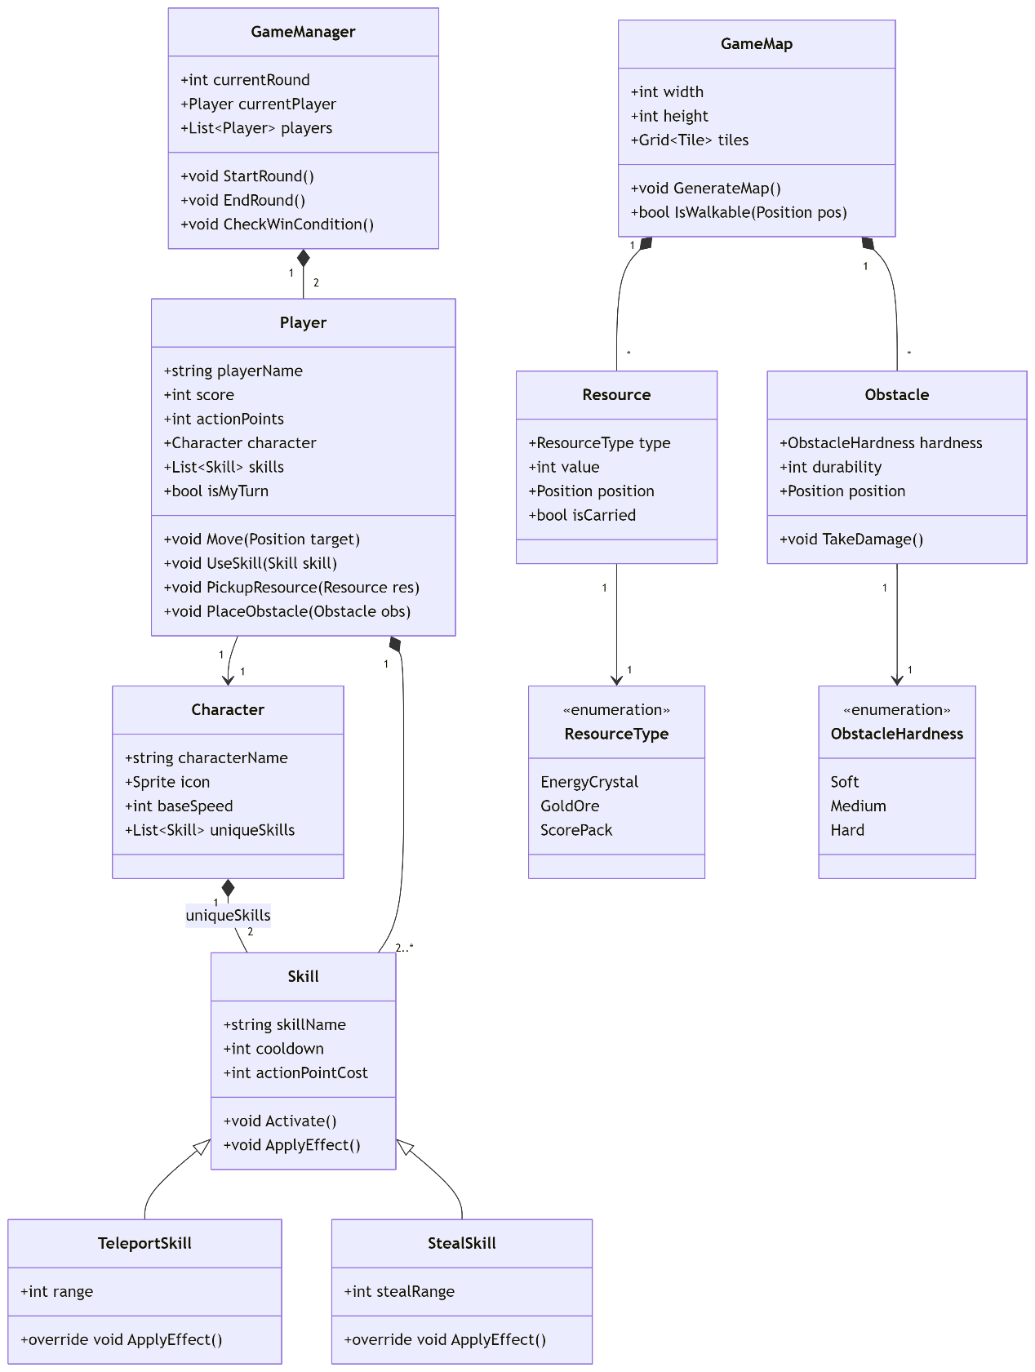

图 4核心类图

## 界面设计

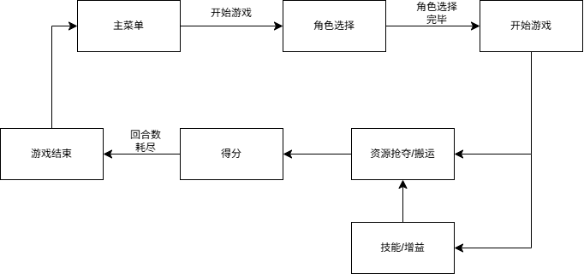

图 5 页面流程图

图 6 系统界面

### ****5.角色与技能详细设计****

### ****5.1 通用技能****

**1. 放置障碍**

所有角色可消耗2行动点在指定位置放置随机硬度障碍（25% 50% 25%）（CD:1回合）

**2. 击落宝石**

当满足下列任一条件时：1.没有障碍物隔着

2.挨着（距离1）直接弄到身上

3.斜着挨着：在周围两个格子随机掉落

4.直线中间隔着一个（距离2）掉落在中间）

消耗一点行动点，击落“宝石”。

**3. 拾取宝石**

和宝石处在同一个格子自动拾取。不消耗行动点

### ****5.2 角色属性表****

| 角色 | 技能名称 | 技能效果 | 冷却回合 | 行动点消耗 | 特殊规则 |
| --- | --- | --- | --- | --- | --- |
| Engineer | 快速建造 | 放置障碍 | 1 | 1 | 概率分布为10%（0）40%（1）  50%（2） |
| Thief | 偷 | 周围三格子（斜向两格）内有资源或者携带资源的人可以直接把资源偷到身上 | 3 | 2 | 无视障碍 |
| Miner | 爆破 | 摧毁5x5障碍 范围内若有敌方角色携带宝石情况下在周围格子随机掉落“宝石” 有50%概率减少对方下回合一个行动点 | 3 | 3 | 对硬度2障碍生效 |
| Time Mage | 时间冻结 | 冻结对手1回合行动（无法使用或获得行动点） 自己下个回合少获得一点行动点 | 3 | 4 | 对手保留当前行动点 |
| Water Mage | 水圈 | 持续两回合 圈定一个3x3的区域进入泥泞状态 一切行动比如移动、摧毁方块等有50%概率因为受到地形干扰失败 | 4 | 3 |  |

**5.3 强力Buff效果**

| Buff类型 | 消耗行动点 | 效果描述 | 刷新概率 |
| --- | --- | --- | --- |
| 冲击波 | 4 | 击退周围3格内所有障碍和对手 | 10% |
| 传送 | 5 | 瞬移至地图任意空闲位置 | 5% |
| 得分包 | 0 | 自己基地加一分 | 1% |

### ****5.4 障碍物生成规则****

| 硬度 | 生成概率 | 破坏所需行动点 | 表现效果 |
| --- | --- | --- | --- |
| 1 | 70% | 1 | 木质障碍 |
| 2 | 30% | 2 | 金属障碍 |